文部科学省マテリアル先端リサーチインフラ（ARIM）事業
令和4年度登録データに関する同意書

本同意書は令和4年度にご登録されたデータに関して、令和5年3月２９日『ARIMデータ登録に関する細則』の制定に伴い、その取り扱いについてご説明する書類となっております。

制定事項を十分に理解したうえで同意または不同意書にご記入いただきご提出をお願いいたします。

機関名 北海道大学
部署名 ナノテク連携室

要点

- 文部科学省マテリアル先端リサーチインフラ（ARIM）事業は材料研究の発展に資するデータを整備し, 広く提供することを目指した事業です.
- 令和5年3月２９日に機器利用における「ARIMデータ登録に関する細則」（以下、細則）が制定されました.
- 本同意書は, 令和4年度に「データ登録あり」として機器利用した課題で登録したデータに対し同細則を遡って適用することの同意もしくは不同意の意思を伺うものです.
- 令和4年度においても「データ登録あり」となしとではことなる機器利用料金が適用されていましたが, 令和4年度には登録されたデータの取り扱いを定める正式な細則が発足されておりませんでしたので, ここで不同意を選択しても差額の徴収など利用者の不利益になることは行いません
- 以下で細則の要点を説明します. 詳細は別添の細則原文をお読みください.
- 機器利用者が登録したデータそのもの(生データや, それに付随して入力したデータなど)は「登録データ」と呼ばれ, 登録者自身による明示的な共有のアクションなく第三者と共有されることはありません
- 登録データをARIM事業機関が処理して派生したデータや, 登録データをまとめたデータセットなどは「構造化データ」と呼ばれ, 一定期間(基本は機器を利用した課題の年度終了から2年間. 詳細は細則第15条参照)後に, 第三者によって利用可能な状態になります→令和4年度分については、2025年3月31日までが非共用期間
登録データ（生データ、入力したデータなど）
非共用（登録者及び登録者が明示的に許可した人のみ利用可能）
広域シェア（広範囲のデータ利用者が利用可能）

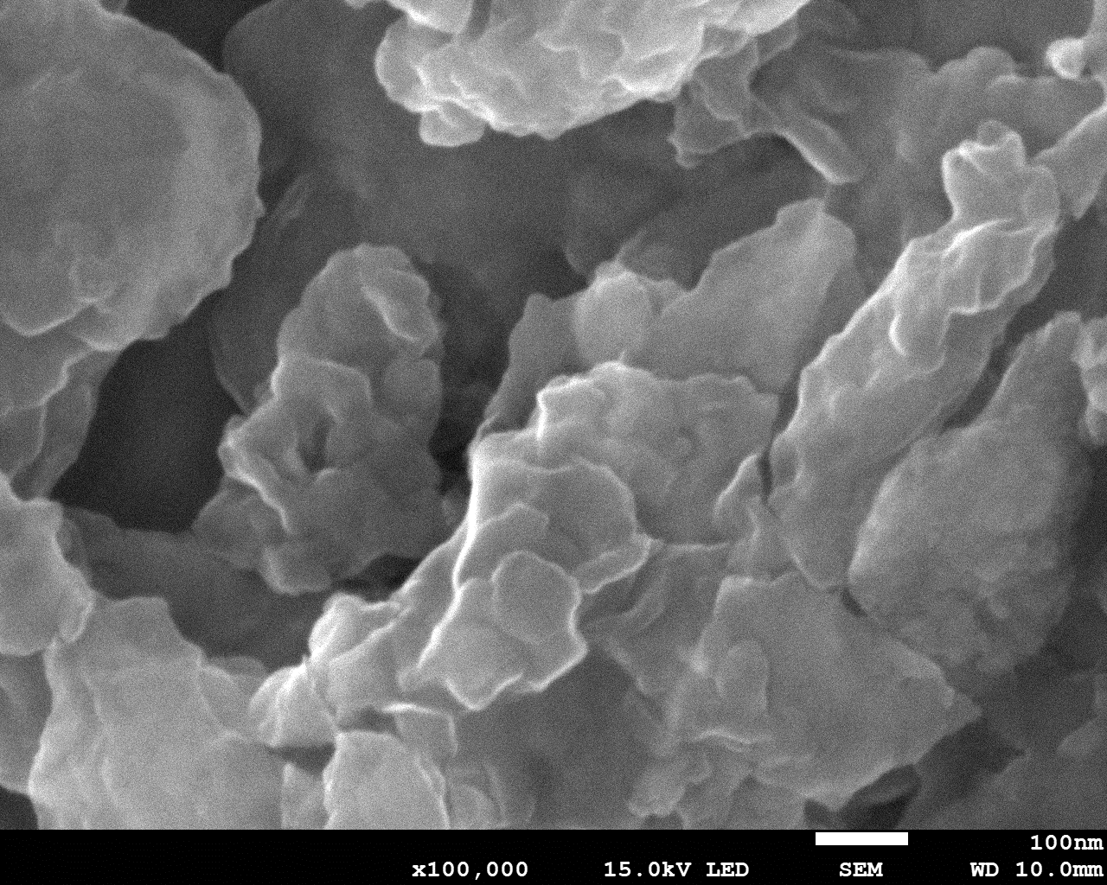
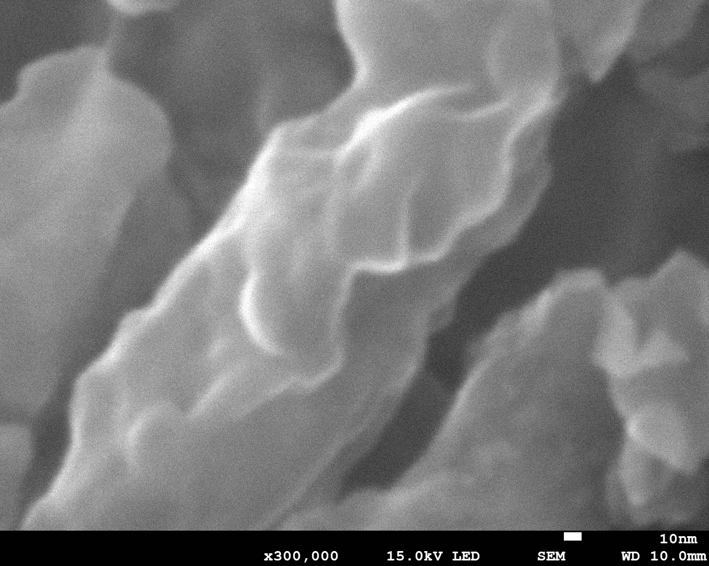
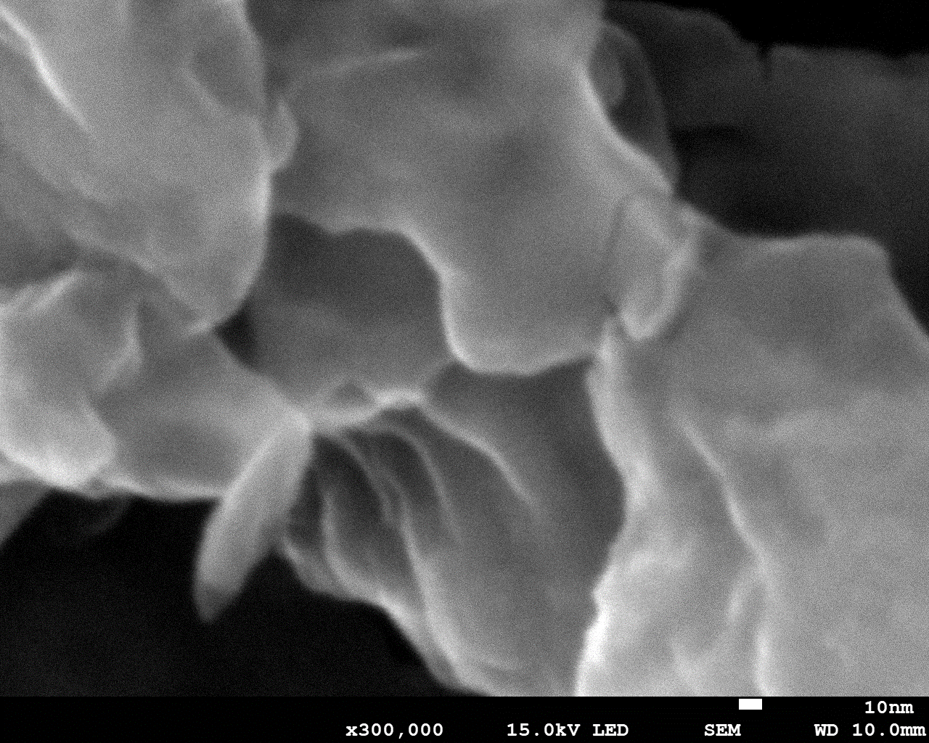
第三者（RDE利用者）による利用
一定期間経過（基本は2年）
構造化データ（登録データをもとにARIM事業が形式統一や、データセットの形に集約、整理を行ったもの）
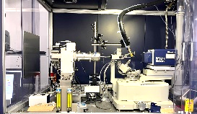
実験機器

ご同意いただける場合

同意書

令和4年度の登録データについて、令和5年3月２９日制定のARIMデータ登録に関する細則を適用することに同意します。

ご署名の日付  年 月 日 | 所属機関  署名
対象となる課題名
（もしくは課題番号）

ご同意いただけない場合

■ データを消去します
- ご利用者様より預かったデータがある場合は、本学で保存しているHDDやメモリ等のストレージから消去します。
- 削除されたデータは復旧することはできません。また、その削除後のデータの復旧については、本学は応じません。以後、ご利用者様でデータを大切に保管ください。

■ データ登録を受け付けた記録は保持します
- 令和4年度にご利用者様からデータ登録（あり）として受け付けた実績（履歴）は保持いたします。こちらは事業で必要とする報告書や各種の指標数値として使わせていただきます。

不同意書

令和4年度の登録データについて、令和5年3月２９日制定のARIMデータ登録に関する細則を適用することに同意しません。

ご署名の日付  年 月 日 | 所属機関  署名
対象となる課題名
（もしくは課題番号）

